Приложение № 6

к Соглашению № 8-УДХ

от­­­­­­­­­­ «_29_» _01_ 2024_г.

Отчет

о реализации инициативного проекта

1. Наименование проекта:

Благоустройство в с. Беляевка Беляевского района Оренбургской области, устройство ливневой канализации по ул. Банковской от улицы Советской до улицы Ленинской (наименование инициативного проекта в соответствии с заявкой на участие в конкурсном отборе)

2. Место реализации инициативного проекта: с. Беляевка

2.1. Поселение:

Администрация муниципального образования Беляевский сельсовет Беляевского района Оренбургской области

2.2. Населенный пункт:

Село Беляевка Беляевского района Оренбургской области

3. Сведения об источниках финансирования мероприятий проекта:

Таблица

| № п/п | Виды источников | Певоначальный план | Факт | Отклонение | Причины отклонения |
| --- | --- | --- | --- | --- | --- |
| 1 | 2 | 3 | 4 | 5 | 6 |
| 1. | Бюджет поселения | 253 130,40 | 253 130,4 | 0,0 |  |
| 2. | Население  (безвозмездные поступления от жителей) | 85 000,00 | 85 000,00 | 0,0 |  |
| 3. | Спонсоры  (безвозмездные поступления от юридических лиц и других внебюджетных источников (за исключением поступлений от предприятий и организаций муниципальной формы собственности) | 70 000,00 | 70 000,00 | 0,0 |  |
| 4. | Средства, распределяемые из областного бюджета исходя из реализации социально значимых мероприятий |  |  |  |  |
| 5. | Субсидии из областного бюджета на софинансирование инициативного проекта | 857 500,00 | 857 500,00 | 0,0 |  |
|  | Итого | 1 265 630,00 | 1 265 630,00 | 0,0 |  |

4. Описание участия населения, организаций и других внебюджетных источников в реализации инициативного проекта в неденежной форме:

4.1. Население:

__________________________________________________________________

4.2. Организации и другие внебюджетные источники:

__________________________________________________________________

5. Сроки реализации проекта:

5.1. Дата начала реализации проекта:«01»июня2024года

5.2. Дата ввода объекта в эксплуатацию:«30» июня 2024 года

7. Основные проблемы, с которыми столкнулись администрация муниципального образования и инициативная группа в ходе реализации проекта (можно отметить несколько пунктов):

низкое качество технической документации;

трудности с отбором подрядчика;

недобросовестный подрядчик;

недостаточно времени для качественного выполнения работ;

неблагоприятные погодные условия;

несвоевременная поставка закупленного оборудования;

трудности с отбором строительного надзора;

низкое качество строительного надзора;

прочее_______________________________________________________

К отчету прилагаются фотографии объекта по итогам реализации инициативного проекта и по промежуточным этапам выполнения, отражающие участие населения в процессе реализации инициативного проекта.

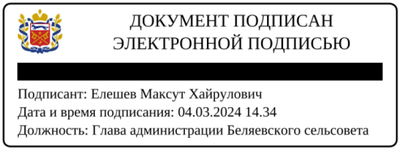

Глава сельсовета Елешев Максут Хайрулович__

(подпись)

Дата: «29» июля 2024 года

Благоустройство в с. Беляевка Беляевского района Оренбургской области, устройство ливневой канализации по ул. Банковской от улицы Советской до улицы Ленинской

**Фото до начала работ** 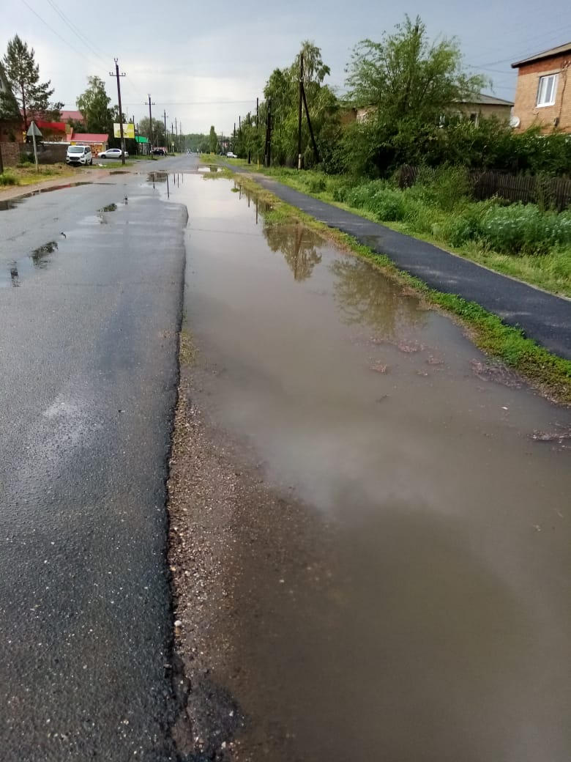

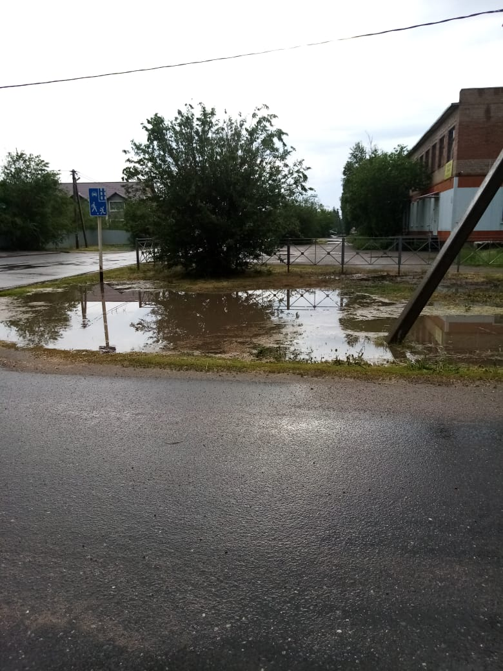

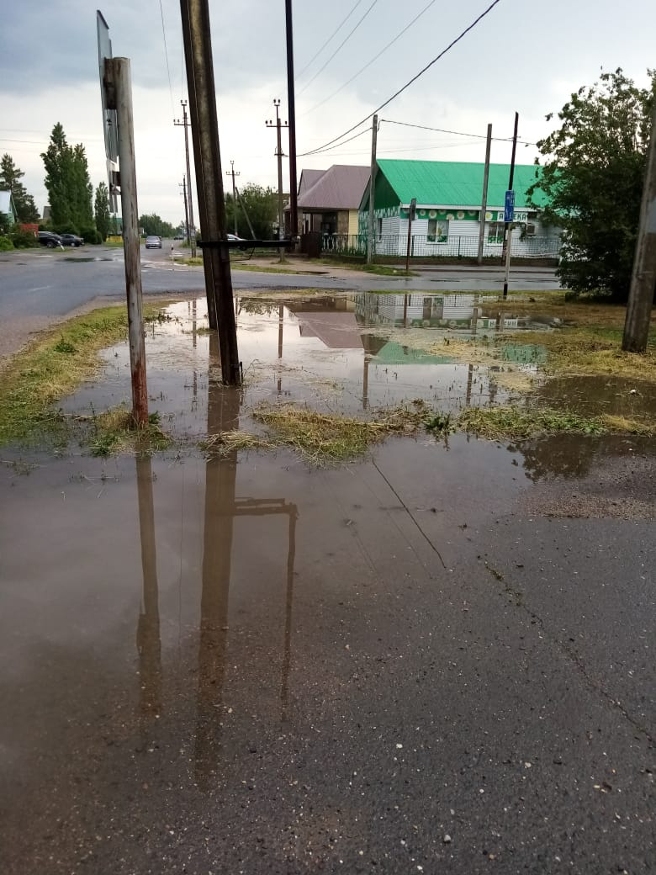

**Фото после окончания работ**

